

Keski-Suomen Bioanalyytikot ry järjestää jäsenilleen

PIKKUJOULUT

lauantaina 11.12.2010

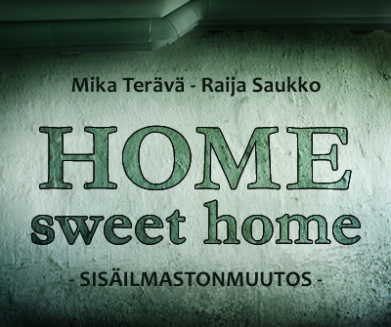
Ilta alkaa Huoneteatterin (Sammonkatu 4, JKL) näytöksellä Home Sweet Home – sisäilmastomuutos. Näytöstä voi kuvailla sanoin: ”Sisäilmastoltaan haastava tragikomedia”. Näytös alkaa kello 19, mutta lippujen jaon aloitamme teatterilla jo klo 18.30. Väliajalla nautimme glögiä.


Näytöksen jälkeen n. klo 21.15 siirrymme Gringos Locos –ravintolaan (Ilmarisenkatu 2, Aren aukio, JKL) nauttimaan tex mex –iltapalaa.

Omavastuu on 10 euroa ja se maksetaan paikan päällä.

S i t o v a t ilmoittautumiset 9.11.2010 mennessä sanna.villanen@jamsa.fi. Ilmoittautumisen yhteydessä on mainittava mahdollinen erityisruokavalio.

T E R V E T U L O A !

